# **Fiche info – Infections tropicales C’est quoi Ébola ?**

## C’est quoi Ébola ?

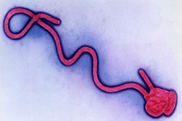

Virus Ébola Image Wikimedia Commons

L’infection a Ebola est rare mais grave et souvent fatale. Le virus Ebola (connu auparavant sous le nom de fièvre hémorragique Ébola) provoque une infection grave et des hémorragies souvent mortelles chez l'humain.

Le virus a été découvert en 1976 au Soudan et en République Démocratique du Congo, dans les forêts tropicales Africaines, chez des chauves-souris porteuses du virus mais non malades et qui peuvent infecter des primates : singes, gorilles, chimpanzés, qui peuvent ensuite transmettre à leur tour l’infection à l’humain. Ébola est introduit chez l'humain par contact avec les liquides corporels d'animaux infectés trouvés malades ou morts, ou par ingestion de leur viande mal cuite « viande de brousse ».

Il existe six espèces de virus Ebola dont 3 sont à l’origine des grandes épidémies :

* le virus Ebola causant la maladie à virus Ebola (MVE)
* le virus Soudan à l’origine de la maladie à virus Soudan (SVD)
* le Virus Bundibugyo responsable de la maladie à virus Bundibugyo.

L’épidémie de 2013-2016 a été responsable de plus de 11 000 décès (Guinée, Libéria, Sierra Leone, Nigéria, Sénégal). La dernière épidémie date de 2021 en Guinée.

Le taux de mortalité est de 30 à 90% en fonction des épidémies.

## Est-ce qu’une épidémie d’Ebola est possible en France ?

Aucun malade d’Ébola n’a été contaminé en France, mais deux personnes contaminées par le virus en Afrique ont été rapatriées en France pour y être soignées.

## Quels sont les symptômes ?

Les premiers signes d'infection au virus Ébola apparaissent après 2 à 21 jours et peuvent ressembler à ceux de la grippe : fièvre d'installation brutale, fatigue, douleurs musculaires, maux de tête et mal à la gorge. Puis apparaissent des vomissements, de la diarrhée, une éruption cutanée, des douleurs abdominales et, par la suite, des signes d'insuffisance rénale et hépatique, et dans certains cas, des hémorragies internes et externes (par ex. saignements des gencives, sang dans les selles).

Dans le pire des cas, la mort peut survenir. Les patients ne deviennent contagieux que lorsqu'ils présentent des symptômes.

## Qui peut être infecté ?

Toute personne qui entre en contact physique direct avec des liquides corporels infectés par Ébola. En France, le risque d'attraper le virus Ébola est extrêmement faible : il n’existe que si on se rend dans un pays où il y a des cas d'infections au virus Ébola et si on présente des symptômes de l’infection au retour, ou bien si on est en contact avec une personne revenant d’un de ces pays et présentant des symptômes.

Les personnes qui vivent en Afrique de l'Ouest, où sévit régulièrement des épidémies d'Ébola,

sont les plus à risque. Toute personne revenant de zones où sévit l'épidémie fait l'objet d'un dépistage des symptômes, et il lui est demandé d'appeler le Centre 15 si elle présente des symptômes dans les 21 jours après son retour en France.

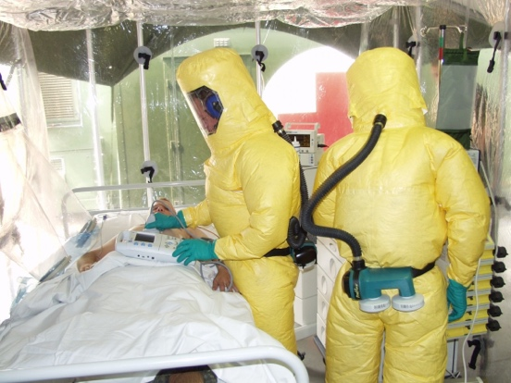

Personnel soignant en scaphandre

Au cours d'une épidémie, ceux qui sont les plus à risque sont :

* Les professionnels de santé ;
* Les membres de la famille ou les personnes en contact avec les malades ;
* Les personnes qui participent à une cérémonie funéraire et qui ont un contact direct avec le corps d'un malade décédé d'Ébola.

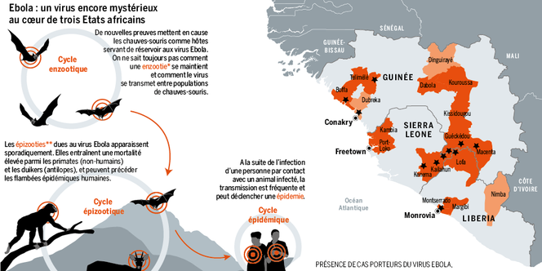

INFOGRAPHIE LE MONDE

Comment se transmet l’infection ?

L’humain se contamine à partir des animaux sauvages, la maladie peut ensuite se transmettre d’humain à humain, par contact.

La quantité de virus présente dans le corps augmente à mesure que les symptômes s'intensifient. Les personnes atteintes ne sont donc pas contagieuses pendant la période d'incubation, ou quand le virus s'installe. En revanche, quand une personne devient très malade, la quantité de virus dans les liquides corporels est extrêmement élevée. Les liquides corporels d’une personne décédée contiennent une grande quantité de virus.

Le virus se propage par contact physique direct par les liquides corporels infectés (sang, urines, selles, vomissements, salive et sperme). Le virus pénètre par les yeux, le nez ou la bouche, ou à travers des coupures ou des blessures –mêmes minimes, mais le virus ne peut pas pénétrer à travers la peau saine. Toutefois, si quelqu'un touche la main d'un patient infecté puis se frotte ensuite les yeux, il peut s'infecter. Il n’y a pas de transmission par l’air.

Comment peut-on éviter d’être contaminé ?

Ne pas se rendre dans les pays touchés par l’épidémie.

Dans une zone où sévit une épidémie, éviter les contacts avec les personnes présentant des symptômes d'Ébola, avoir soin de conserver une bonne hygiène, en particulier se laver les mains souvent avec du savon ou une solution hydro-alcoolique. Quand quelqu'un meurt d'Ébola, le corps ne doit pas être touché et doit être incinéré le plus rapidement possible.

Éviter d'entrer en contact avec des animaux sauvages dans les zones de forêts tropicales et éviter de manger de la viande crue ou mal cuite provenant de ces animaux

Existe-t-il un traitement ?

Les personnes malades sont hospitalisées en soins intensifs pour soulager les symptômes. Il existe des traitements comme administrer aux patients des anticorps pour le virus Ebola. Il n’existe pas de traitement pour le virus Soudan et virus Bundibugyo mais des études sont en cours.

Par ailleurs, des traitements symptomatiques sont utilisés contre les douleurs, la fièvre, et pour traiter la déshydratation (causée notamment par la fièvre, la diarrhée et les vomissements). Plus une personne malade est soignée tôt, plus les chances de guérison sont importantes.

Il existe deux vaccins destinés aux personnes à risque élevé d’être exposé au virus Ebola et utilisés dans le cadre de campagne de vaccination au cours d’épidémie. Des vaccins sont en cours de développement pour les virus Souda et Bundibugyo.

Lien web :

* [Ebola : symptômes, traitement, prévention - Institut Pasteur](https://www.pasteur.fr/fr/centre-medical/fiches-maladies/ebola)
* [Ebola (maladie à virus)](https://www.who.int/fr/news-room/fact-sheets/detail/ebola-disease#:~:text=La%20maladie%20%C3%A0%20virus%20Ebola,est%20d%27environ%2050%20%25.)
* [Maladie à virus Ebola - Ministère du Travail, de la Santé, des Solidarités et des Familles](https://sante.gouv.fr/soins-et-maladies/maladies/maladies-vectorielles-et-zoonoses/ebola/article/maladie-a-virus-ebola)